**LNG汽车推广**

**及LNG汽车加注站项目计划书**

上海融生新能源科技有限公司

**二〇一四年五月**

**一、公司简介**

上海融生新能源科技有限公司是于2013年9月在上海注册成立，注册资本金2000万元。经营范围包括：投资、建设、经营管理以LNG为主的能源项目；LNG、CNG的生产、销售、经营、服务；LNG、CNG加注站的开发、建设和经营；天然气管道和城市燃气管网的开发、建设和经营；国外LNG的进口。公司计划在第一五年计划时间（2013年-2018年）完成投资人民币60亿元，在全国建设LNG工厂3座，布局LNG加注站100座，初步完成网点布局与LNG资源整合；第二个五年计划（2018年-2023年）再投入人民币120亿元，运营上规模，完成全国LNG业务的全链条运作，奠定国内LNG产业综合实力名列前茅的行业地位。

上海融生新能源科技有限公司立足长三角区域，以全国为目标，以长三角经济区崛起国家战略为契机，以服务长三角区域经济发展为前提，组建了江苏LNG事业发展平台——大丰融生能源有限公司，注册资本金1000万元人民币，主要在江苏投资、建设、经营管理以LNG为主的能源项目；LNG、CNG的生产、销售、经营、服务；LNG、CNG加注站的开发、建设和经营。充分利用西气东输良好的天然气资源，与中石油、中石化、中海油的战略合作，凭借公司的综合优势，全力投入江苏LNG产业建设的大潮。公司在大丰投资2000万元人民币建设2座LNG多功能加注站，已经进入项目审批程序，预计2014年底投产运营。淮安投资7亿元建设日处理能力60万m3的LNG生产工厂，在东北吉林松源市投资3亿元建设日处理能力30万m3的LNG和日处理能力15万m3的CNG生产工厂。目前，东北吉林松源工厂项目CNG的生产已经投产。淮安工厂也已经紧锣密鼓的进行土地选址和程序报批，预计2015年初底可完成投产。上海融生新能源科技有限公司，必将凭借自身卓越的运作，为全国地区经济建设与环境改善做出积极的贡献。

**二、项目概述**

**2.1 项目背景**

随着我国经济的高速发展，城市面貌发生了巨大变化，但是城市环境也受到污染的威胁，加之石油价格不断上涨，也促使我们去寻找更加环保更加经济的清洁能源作为替代品。因此，发展清洁的燃气汽车以取代燃油汽车，是减少环境污染、保护大气质量的重要手段，也是提高人民群众生活水平、调整能源结构、改善投资环境的重要条件。为此，我国从１９９９年起，在全国范围内实施“清洁汽车行动”，已取得了明显的效果。

城市交通运输是城市基础设施的重要组成部分，其发展应认真贯彻落实科学发展观，体现“以人为本”；贯彻节约型社会的建设方针。当前城市交通运输行业正面临挑战与机遇。挑战的是：近年来世界油价的暴涨，我国成品油连续性多次价格上调，这对我国的经济建设，尤其是对交通运输行业冲击很大；机遇的是：随着我国西气东输一线、西气东输二线、西气东输三线、川气东送、沿海LNG接收站以及国外进口气源等长输管线的建成通气，成为我国发展天然气汽车的一个重要契机。

天然气汽车技术成熟、安全可靠，世界上许多国家和我国的一些省市都在大力发展天然气汽车。目前我国地市级以上城市大部分都拥有天然气汽车加注站，加注站规模性建设在不断加快。比如北京市天然气公交车总数已达 5000 辆，占到全市公交车的 70%以上。上海、南京、郑州、济南、四川、重庆、福州、乌鲁木齐、呼和浩特、西安、长沙等省市城市公交车、出租车的主体已是天然气汽车，我国天然气汽车已从示范期过渡到快速发展期；同时，天然气利用在船泊、物流港口码头交通行业的发展也已经初具示范性规模。

**2.2 发展天然气汽车的重要意义**

环保和能源已得到我国各级政府的高度重视。发展天然气汽车与改善城市大气环境质量、调整能源结构、促进经济发展紧密相连。

1）天然气是清洁能源，发展天然气汽车是当前公认的、实用有效的改善城市大气环境的有效手段之一。“节能减排”是我国经济发展的一项重要政策。根据《国务院关于印发节能减排综合性工作方案的通知》，要充分认识节能减排工作的重要性和紧迫性。

全国各省能源消耗造成的环境污染比较严重，环境污染问题日益突出。其中，汽车尾气排放是造成城市空气污染的主要原因，公交车、出租车主要在城市中心运行，运距和工作时间长，怠速运行时间长，对城市大气污染分担率高达 50～60%，是城市空气污染的主要排放源。由于机动车排放位置低，其尾气中含有铅、硫等污染物，严重影响市民的身心健康。是当前城市节能减排工作的重点。

天然气汽车的最大特点是“清洁”，与燃油汽车相比，燃气汽车尾气排放中的污染物：CO2 可降低 70～80%，HC 可降低 30～40%，NOX 可降低 10～30%，且不含铅、硫化物和碳烟。因此，推动汽车使用天然气，将有效地减少城市大气环境污染，是贯彻“节能减排”国策和施行“绿色交通、节约能源”方针的一项有力措施。

2）改善能源消费结构，减少对石油的依赖随着汽车运输业的快速增长，汽车燃油消费的过快增长给我国经济和社会可持续发展带来巨大压力。 2011年，我国汽车保有量为10800 万辆。全年汽车年成品油消耗将达到2.59 亿吨，按照60%的成品油率，年消耗原油4.3亿吨，年排放二氧化碳在8.52亿吨到10.28亿吨；预计到2020 年，汽车保有量将达到25000万辆，全年汽车年成品油消耗将达到5亿吨，按照60%的成品油率，年消耗原油6亿吨，年排放二氧化碳在12.5亿吨到15亿吨，这对国家外贸和石油安全供应以及人类的生存环境都将是难以承受的。近年来，受各种因素影响，国际油价一路飙升，已经给我国的燃料供应和经济发展带来巨大压力。

我国是一个石油资源相对短缺的国家，原油和成品油依赖省外或国外购入，易受其扼制。交通运输是其经济发展的大动脉，是耗油大户。因此，加大力发展天然气汽车，是优化能源配置结构，实现汽车燃料的多元化，缓解燃油供求压力的一项重大举措。

3）发展天然气汽车，有利于提高社会经济效益，促进全国各省交通运输的健康发展。

由于近年来国际油价居高不下，使我国交通运输业受到极大冲击。目前，城市客运业更是面临着十分严峻的压力，许多城市公交车是依靠政府补贴生存，随着油价的不断上涨，政府的财政负担也在不断加重。使用天然气的汽车运营成本可降低25～30%。因此，加快规划和实施汽车加注站与“油改气”工程，将使政府、企业、群众、社会共同受益，实现“多赢”的结果。

**2.3 规划内容**

2.3.1 目标

•在规划起始期，通过在大丰建造 LNG 示范站引导、推广城市使用载客汽车和载重汽车油改气项目，并制定相关鼓励发展政策，制定配套的管理办法，实现规划与管理相结合的目标。

•制定合理的年度天然气汽车发展计划，引导加注站有序发展。

•通过编制和实施加注站规划，加强加注站行业发展的宏观调控和管理，优化布局，适时发展，逐步建立起与社会、经济、环保、建设相适应的加注站供应网络。

1）天然气汽车

•规划近期采用更新车和油改气汽车，更新车主要采用天然气专用车型。

•规划中期、远期，以发展天然气专用车型为主。

2）加注站的建设

规划近期，建站应有一定的示范性和前瞻性，初步形成方便汽车加气的站网。

规划中期，是增加站点期，基本形成加注站供气服务网络，同时与省际天然气汽车发展向协调配合。

规划远期，补充站点，完善加注站供气服务网络。

2.3.2 原则

1）严格执行国家、行业有关标准、规范；

2）坚持以人为本原则，加注站选址应确保安全减少对环境的影响；

3）加注站的建设与天然气汽车的发展相互协调，在保障供气的前提下，统筹规划、远近结合，总量控制，分期实施；

4）合理、优化对天然气资源的利用，优化供气结构，贯彻国家能源政策和节能方针；

5）节省土地；

6）积极采用技术先进、安全可靠的工艺和设备，与国际标准、水平接轨。

2.3.3 遵循的标准和规范

1）《汽车加油加注站设计与施工规范》 GB50156-2006

2）《液化天然气LNG汽车加注站技术规范》 NB/T1001-2011

3）《石油天然气工程设计防火规范》 GB50183-2004

4）《液化天然气（LNG）生产、储存和装运》GB/T20368-2006

5）《城镇燃气设计规范》 GB50028-93（2006 年版）

6）《建筑物防雷设计规范》 GB50057-94（2000 年版）

7）《爆炸和火灾危险环境电力装置设计规范》GB50058-92

8）《供配电系统设计规范》 GB50092-95

9）《城市区域环境噪音标准》 GB3096-93

10）《建设项目环境保护管理条例》国务院 253 号令（1998 年）

11）《建筑设计防火规范》 GB50016-2006

**三、LNG汽车应用技术**

以LNG为燃料的汽车称为LNG汽车，其显著的特点是不仅能满足严格的车辆排放法规的要求，更重要的是克服了CNG汽车的主要缺陷，兼有CNG、LPG汽车的优点，能满足长途运输的需要，更具实用性。因而LNG汽车被认为是燃气汽车的发展方向，倍受车队经营者的关注。一般分三种形式：一种是完全以LNG为燃料的纯LNG汽车，一种为LNG与柴油混合使用的双燃料LNG汽车，一种为LNG与汽油替换使用的两用燃料汽车。这几种LNG汽车的燃气系统基本相同，都是将LNG储存在车用LNG储罐内，通过汽化装置汽化为0．5MPa左右的气体供给发动机，其主要构成有LNG储罐、汽化器、减压调压阀、混合器和控制系统等。

因同容积LNG储罐装载自然气是CNG的3倍，国外大型LNG货车一次加气可连续行驶l000～1300 km,非常适合长间隔运输。LNG加注站占地少，一座加气150辆/d的加注站占地仅几百平方米。由于LNG是液态，便于运输，建LNG汽车加注站不受天然气管网的制约。

LNG的燃点为650℃,比汽柴油、LPG的燃点高，点火能也高于汽柴油、LPG，所以比汽柴油、LPG更难点燃。LNG的爆炸极限为5％～15％，且气化后密度很低，因而稍有泄漏即挥发扩散；而LPG燃点为466℃，爆炸极限为2.4％～9.5％，且气化后密度大于空气，泄漏后不易挥发；汽油燃点为427℃，爆炸极限为1.0％～7.6％；柴油燃点为260℃，爆炸极限为0.5％～4.1％。由此可见，LNG汽车比LPG、汽油、柴油汽车更安全。LNG车载瓶一般采用双层金属真空加多层缠绕绝热技术，国内外都能生产，国外技术可保证LNG日蒸发率在2％以内(7天之内不产生蒸发损失)。汽化器一般采用发动机冷却水作热源，由控制系统根据发动机工况调节其汽化量。减压调压阀和混合器与CNG汽车基本相同，无技术难点。总体来讲，我国LNG汽车技术通过引进国外成熟的LNG汽车技术和设备，国内LNG汽车技术达到实用水平，并具备了国外LNG车运营的标准。多家汽车厂家已量化生产。

**四、加注站的建设型式**

**4.1 LNG加注站的几种建设型式**

LNG 站：液化天然气由潜液泵经加注机充装到LNG车载瓶。

LCNG 站：液化天然气经烃泵加压至 20.0～25.0Mpa，并在加注站内气化后充装汽车。

表 4-1 加注站的几种建设形式

|  |  |  |  |
| --- | --- | --- | --- |
| 型式 | 气源 | 供应品种 | 站址选位 |
| LNG 站 | 主要来自接收站，市区小站可由大站倒运 | LNG | 储配站型设在市区边  缘，小站可设在市中心  区外边缘或公交车停车  场（非上客） |
| LCNG 站 | 主要来自接收站，市区小站可由大站倒运 | LNG  CNG | 储配站型设在市区边  缘，小站可设在市中心  区外边缘或公交车停车  场（非上客） |
| 油气合建站 | 主要是LNG、LCNG 小站与加油站合建 | LNG 与汽、柴油 | 改建有加气条件的加油  站，在市际道路上宜建  油气合建站 |
| LNG、LCNG 两用站 | 共用 LNG 储罐和接气系统，分设 LNG 和LCNG 供气系统 | LNG  CNG  柴油（占供） | 储配站型设在城市边  缘，一般站主要建在市  际高速公路的服务区及  国道、省道处 |

4.1.1 LNG 储配站、加注站

城市内有多座 LNG 加注站时，则宜在城市边缘处设 1-2 座 LNG 储配站，通过 小型LNG 槽车分送市区内各 LNG 加注站，其优点：一是避免大型 LNG 槽车穿行市区；二是市区内可减小 LNG 罐容，减小事故的危害范围。

1）工艺流程

2）主要设备：LNG 储罐、LNG 潜液泵、LNG 加气机、控制和安全系统。

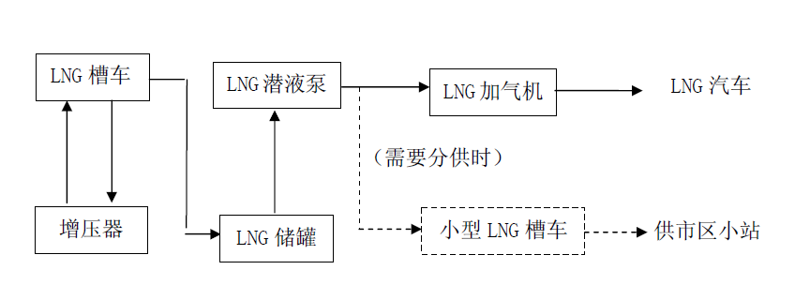

（1）LNG 储罐

•储配站的 LNG 储罐容积大小，视可需转供的加注站数量、周边环境等条件决定。

储配站的 LNG 储罐容积：2～4 台 100 m3 。

加注站的 LNG 储罐容积：宜≤180m3 ；

LNG 潜液泵：出口压力 1.0～1.2MPa，排量 10～12m3 /h，配电机 11KW。

电耗 0.002KWH/m3

3）建设规模、投资、用地

（1）LNG 储配站

建设规模：以充装小型 LNG 槽车为主，兼供汽车加气。1 座 LNG 储配站配置（2～4）×100m 3LNG 储罐、2 台 LNG 潜液泵，可供 6～10 座 LNG 加注站。

（2）LNG 加注站

加气汽车在站内充气及停留时间：公交车、长途车 6 分钟。

|  |  |  |  |  |  |  |  |
| --- | --- | --- | --- | --- | --- | --- | --- |
| 规模 | 数据 | | | | | 投资  （万元/座） | 用地  2  （m /座） |
| 加气车量  （车次/日） | LNG 储罐  3  （米 ） | 潜液泵 | 单枪售气机  （台） | 集中时段加  气车量  （车次/时） |
| 大站  小站 | 150～200  100～150 | 120~180  30~120 | 2  1 | 3～4  2 | 30～40  20 | 780～950  650～750 | 3600  3200 |

4.1.2 LCNG 加注站

1）主要设备：LNG 储罐、LNG 高压柱塞泵、高压气化器、CNG储气瓶组（CNG储气井）、CNG 加气机、控制和安全系统。

在 LCNG 系统中，主要增加 LNG 高压柱塞泵和高压气化器、高压气瓶组。高压系统的最大运行压力 25.0MPa。高压柱塞泵排量在 2m3 /h 左右，配电机约 20KW，电耗 0.02KWH/m3 。

2）建设规模、投资、用地

加气汽车在站内充气及停留时间：公交车 8 分钟，出租车 2 分钟。

|  |  |  |  |  |  |  |  |
| --- | --- | --- | --- | --- | --- | --- | --- |
| 规模 | 数据 | | | | | 投资  （万元/座） | 用地  2  （m /座） |
| 加气车量  （车次/日） | LNG 储罐  3  （m ） | 高压泵  （台） | 双枪售  气机  （台） | 集中时段加  气车量  （车次/时） |
| 公交车：大站  小站  出租车：大站  小站 | 150～200  100～150  600～800  400～600 | 120  60  60  30 | 2  1  2  1 | 3～4  2  3～4  2 | 30～40  30  120  60 | 820～920  680～780  650～730  500～650 | 3200  2800  3200  2800 |

4.1.3 LNG、L-CNG 两用加注站

两用加注站的特点：可合用一套 LNG 储罐和卸车、装车装置，与两站分置相比，具有节省投资、减少用地。

LNG、L-CNG 两用站主要适用于：

•城区边缘的大型储配（加气）站，除自身具有充装 LNG、CNG 的功能外，可通过小型槽车分输 LNG 转供 6～10 座市区内的 LNG、L-CNG 加注站，并可充装 CNG 运气瓶车，即具有 CNG 母站功能。

•市际间高速公路、国道、省道上宜建两用加注站，兼顾 LNG 汽车和CNG 汽车的加气需求。

1）流程

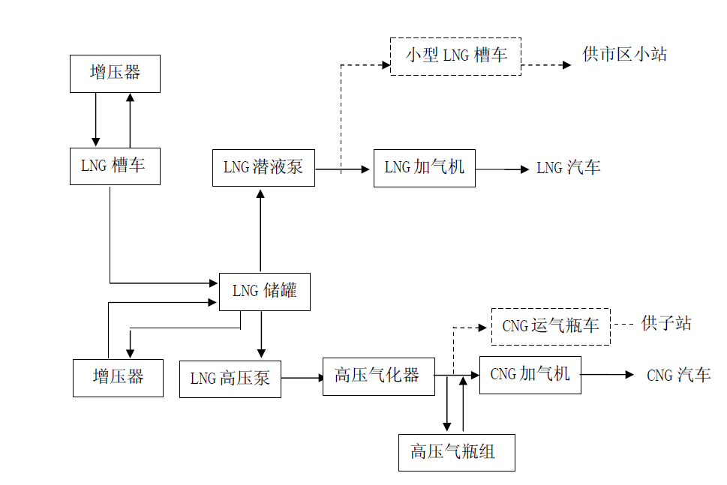

2）主要设备：LNG 储罐、LNG 潜液泵、LNG 高压柱塞泵、高压气化器、高压气瓶组、LNG 加气机、CNG 加气机、控制和安全系统。泵、气化器等基本是分置两套加气系统。

3）建设规模、投资、用地

|  |  |  |  |  |  |  |  |
| --- | --- | --- | --- | --- | --- | --- | --- |
| 规模 | 数据 | | | | | 投资  （万元/座） | 用地  2  （m /座） |
| 加气车量  （车次/日） | LNG 储罐  3  （m ） | 潜液泵  （台） | 高压泵  （台） | 加气机 |
| 大站  小站 | 150～250  100～150 | 120  60 | 2  1 | 2  1 | 各3台  各2台 | 920～980  820～880 | 3600  3200 |

**4.2 LNG 汽车及加注站的经济运营分析**

1）LNG汽车运营分析

从经济性角度来说，1 .1m3的天然气行驶里程等效于1L燃油。目前汽柴油价格为 7.85—8.36 元，按汽油均匀8.105元/L计算，天然气按4.5元/m3计算，使用LNG作燃料比燃油节省约40％。按年运行6万km计算，中型车耗油约13200 L，大型车约20400 L，则使用LNG可分别节约30690元和47430元，汽车行驶里程越长，则越节约燃料用度。LNG汽车改装用度如采用国产储罐改装件．中型车投资约3万元，重型车约5万元．则约需1年即可收回投资。

2）LNG加注站运营分析

LNG汽车加注站规模可大可小，投资额差异大，以一座日售气1万Nm3的综合式L-CNG加注站为例，站区综合投资以1000万计算，人员20人(与加油站合建时需增加燃气对口技术人员)。以年售气300×104Nm3计，年利润约为200万元，5-6年可收回投资。

**五、天然气汽车运营系统的安全性**

天然气运营系统主要由天然气汽车、加注站、LNG 运输槽车及 CNG 运气瓶车组成

1）天然气的特性比汽、柴油和液化石油气安全

几种车用燃料特性

|  |  |  |  |  |  |  |
| --- | --- | --- | --- | --- | --- | --- |
| 项 目 | | 天然气 | 液化石油气 | | 汽 油 | 柴 油 |
| 丙烷 | 丁烷 |
| 主要成分 mol% | C | 75 | 82 | 83 | 85 | 86 |
| H | 25 | 18 | 17 | 15 | 14 |
| 3  密度 kg/m | 气相 | 0.715 | 2.02 | 2.598 | -- | -- |
| 液相 | 424 | 538 | 602 | 700-780 | 840 |
| o  沸点 C | | -161.5 | -42.1 | -0.5 | 30-190 | 170-350 |
| 气液容积比 | | 624 | 273 | 236 | -- | -- |
| 低热值(MJ/Kg) | | 50.05 | 45.77 | 46.39 | 43.9 | 42.5 |
| 辛烷值(RON) | | 130.1 | 111.5 | 95 | 80-99 | 20-30 |
| 着火温度℃ | | 537 | 466 | 430 | 390-420 | 230 |
| 爆炸极限（%） | | 5-15 | 2.2-9.5 | 1.9-8.5 | 1.3-7.6 | 1.5-8.2 |

在燃料特性中，着火温度表示点燃的温度；辛烷值表示抗爆性能；爆炸上限（%）表示泄漏到空气中的量而形成爆炸的危险值。这些数值说明天然气在储运使用中的安全性高于液化石油气、汽油和柴油。天然气密度小，比重在 0.63（空气为 1）泄漏后易散失不易着火，不会像液化石油气渗漏后在低处聚集，形成爆炸危险。

2）天然气汽车运行安全可靠

（1）天然气汽车的钢瓶系高压容器（LNG）与低温容器，其材质及制造、检验、试验在各国均有严格的规程控制，形成完整的安全保障体系。

（2）天然气汽车在世界上商业化已运行 30 多年，实践证明世界上500万多辆和我国 天然气的运行是安全的。北京为承办绿色奥运，上海世博会都把发展天然气汽车作为一项城市绿色安全交通发展的重要措施。

（3）目前，国内外的许多客车公司如宇通、中通、厦门金龙等已经制造系列LNG大巴、中巴、城市公交车等产品；大型卡车制造商比如陕汽、山东重卡也已纷纷推出LNG自卸车等汽车产品，天然气汽车行驶安全是有保障的。

此外各地对在用车的改装十分重视，必须严格按标准和规范进行。

3 ）由于液化天然气的储运压力较低，危险性低于液化石油气的储运。为此，目前 LNG 加注站和 LCNG 加注站的设计部分参照NB/T1001-2011 《液化天然气LNG汽车加注站技术规范》的有关规定，并执行《石油天然气工程设计防火规范》的有关规定。

为提高安全性，本规划采取的措施：

1. LNG 储配站宜建在城市边缘的安全地带；

b、LNG 加注站或 LCNG 加注站的站址选择应符合城市规划，严格遵守《液化天然气（LNG）汽车加注站技术规范》NB/T1001-2011、《汽车加油加注站设计与施工规范》GB50156-2002（2006年版）、《建筑设计防火规范》GB50016-2006等国家相关规范的要求和规定，确保本站相关设备与站内、外建、构筑物的安全间距满足要求；

c、提高设计施工安装水平，依靠先进技术和执行严格的规章制度保证运行安全。

**六、天然气资源保障**

随着西气东输一线、二线、川气东送工程的竣工投产，西气东输三线、中缅管线工程的规划建设，年设计输气量在1000亿立方米以上，它把西部的资源和东部的市场连接起来，必将推动我国经济发展，特别是在中西部发展中发挥重大作用。而中俄俄气南输谈判也有了突破性进展，对北部燃气资源供应提供了保障，同时，沿海地区国家规划发展的进口LNG接收终端如福建省莆田、江苏省如东县、上海、广州等已经供给，东部地区更多地采用天然气作为能源，这对于改善我国燃料结构，保护环境，实行可持续发展具有深远的意义。

这一重大工程的实施，还将促进我国能源结构和产业结构调整，带动钢铁、建材、石油化工、电力等相关行业的发展。 沿线城市可用清洁燃料取代部分电厂、窑炉、化工企业和居民生产使用的燃油和煤炭将有效改善大气环境提高人民生活质量。同时也为LNG汽车的发展奠定的坚实的基础，为能够迅速的推广LNG汽车提供了有力的气源保障。

LNG作为一种新型清洁能源，国外从70年代开始大规模生产，至今其总生产规模达到7500万吨／年，占世界天然气销售量的20％，且以每年5～7％的速度增长。

我国天然气资源非常丰富，资源量达38×1012m3，但分布不均，主要集中于中、西部及海上，因此通过液化运输来平衡地区之间的天然气供需矛盾已成为大家的共识。上海大型CNG调峰工厂、中原油田的LNG工厂、大庆、新疆、长庆、四川等油气田规划性LNG工厂的投产，中国海洋石油天然气总公司按照国家燃气发展规划正在长江三角洲、珠江三角洲和闽东地区等地筹建大型进口LNG接收终端，总规划能力为1800万吨／年。部分已经投产运营，未来数年内，中国的大部分地区将会得到LNG供应。

**七、LNG汽车及LNG汽车加注站建设规划**

1：大丰LNG加注站项目布局规划原则

我们将根据大丰港区的需求分别建设2座LNG加注站综合站，做到“布局合理，方便客户，安全运营，保障供给”。

2：淮安工业园LNG加注站的建设规划

建站地点：淮安工业园

建站规划：4个站

服务对象：以长途货运车、集卡车为主

建站投资：每个站的投资额为5000万人民币

6：项目总投资

上述规划项目总体建设为6座加注站投资约2.2亿元人民币。

**八、结 论**

（1）本项目符合党中央提出的科学发展观、建设节约型社会、十二五发展规划和“以人为本”的经济建设发展方针。充分利用西气东输、LNG海上接收站等多渠道气源引进 LNG 项目，大力发展天然气汽车和LNG、L-CNG加注站是切实可行的。

（2）加注站的建设应与汽车的油改气项目紧密配合，站的建设应有一定的超前。

（3）加注站单站的投资回收期为4--6年。如果考虑土地投入和偿贷利息等因素，投资回收期最多不超过5年。从总体投资费效比看，该项目具有较好的赢利能力，抗风险性较强，经济可行。

（4）从全国的LNG、L-CNG汽车加注站网络建设角度分析，简单的说，如果在规划末期能够实现100个站的建设目标，则需要建设资金30个亿左右。项目具有一定的盈利能力和一定的抗风险能力，是可行的。另外，项目的实施是现有CNG汽车市场发展的有益补充，由于两者的发展对象不同（LNG只针对柴、汽油车），燃料形态差别巨大，因此不会对现有的CNG汽车造成不良冲击。此外，如果采取L-CNG技术，则对全国目前CNG加气难的问题有极大的缓解。

综上所述，项目经济效益非常显著，抗风险能力强，市场前景良好，具有投资和推广价值。

**九、需要的支持**

根据以上计划书资料，如果以上LNG\L-CNG汽车加注站达产后可实现年LNG销售4000万方以上，实现销售收入1.8亿元，上缴税金346万元/年，可解决就业岗位近100个，同时实现车辆污染物排放减排1.5万吨以上。

为实现以上目标，我们需要得到以下支持：

1、将LNG清洁能源项目列入低碳建设项目库，作为交通运输领域节能低碳试点项目并加以扶持；

2、出台优惠政策，鼓励支持更新使用LNG清洁能源汽车

3、给予项目立项，LNG、L-CNG加注站可选择在长途汽车站、高速公路出入城方向、国道省道与城区环路交叉口及工业园区等周边地区合适地点，或在条件允许的加油站边新建加注站；

4、土地、税收、审批等方面予以扶持。

LNG作为一种新型的清洁能源在交通领域的应用、大功率柴油机燃气化改造项目均属于国家重点支持的高技术产业，需要当地政府协调解决加注站的规划布点、项目建设用地等问题，并在税收政策方面给予大力支持。